莫比乌斯反演在数论中占有重要的地位，许多情况下能大大简化运算。那么我们先来认识莫比乌斯反演公式。

**定理：**IMG_256和IMG_257是定义在非负整数集合上的两个函数，并且满足条件IMG_258，那么我们得到结论

IMG_259

在上面的公式中有一个IMG_260函数，它的定义如下：

    （1）若IMG_261，那么IMG_262

    （2）若IMG_263，IMG_264均为互异素数，那么IMG_265

    （3）其它情况下IMG_266

对于IMG_267函数，它有如下的常见性质：

    （1）对任意正整数IMG_268有

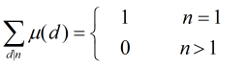

        （2）对任意正整数IMG_270有

IMG_271

线性筛选求莫比乌斯反演函数代码。

**[cpp]** [view plain](http://blog.csdn.net/acdreamers/article/details/8542292" \o "view plain) [copy](http://blog.csdn.net/acdreamers/article/details/8542292" \o "copy) [IMG_272](https://code.csdn.net/snippets/296213)[IMG_273](https://code.csdn.net/snippets/296213/fork)

1. **void** Init()
2. {
3. memset(vis,0,**sizeof**(vis));
4. mu[1] = 1;
5. cnt = 0;
6. **for**(**int** i=2; i<N; i++)
7. {
8. **if**(!vis[i])
9. {
10. prime[cnt++] = i;
11. mu[i] = -1;
12. }
13. **for**(**int** j=0; j<cnt&&i\*prime[j]<N; j++)
14. {
15. vis[i\*prime[j]] = 1;
16. **if**(i%prime[j]) mu[i\*prime[j]] = -mu[i];
17. **else**
18. {
19. mu[i\*prime[j]] = 0;
20. **break**;
21. }
22. }
23. }
24. }

有了上面的知识，现在我们来证明莫比乌斯反演定理。

**证明**

**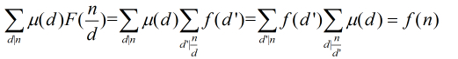**

证明完毕！

# **[莫比乌斯函数](http://www.cnblogs.com/Milkor/p/4464515.html)**

在讲这个函数之前。最好先了解欧拉函数。

我们用 \  记为整除。 记得小学的时候整除和整除以的概念么？别混淆。 2整除4 记作 2\4。

欧拉函数用IMG_256来表示。

那么根据法里级数的展开(这个感觉和ACM关系不大就先不介绍了。大概讲的就是构造所有最简分数的一种树。而法里级数n定义分母<=n的最简分数。)

比如对于分母为12.

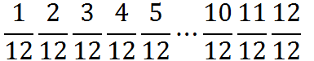

化简后:

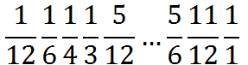

分别为:

1/12  1/6    1/4   1/3   5/12   1/2   7/12   2/3   3/4   5/6   11/12 1/1

观察这些式子。你会发现分母都是能整除12的.也就是说分母为d。  d\m

分母为1的集合 1/1

分母为2的集合 1/2

分母为3的集合 1/3  2/3

分母为4的集合 1/4  3/4

分母为6的集合 1/6  5/6

分母为12的集合 1/12 5/12 7/12 11/12

会发现对于每个m的除数(也就是分母啦)的集合的分子都是和分母是互素的。并且穷举了。

比如4   1 和 3 是和4互素的。

那么IMG_259

# **1+1+2+2+2+4 = 12 (其实这里是废话！在推导中间就能得到了。因为我们列了12个分式嘛，重点在于是穷举了每个除数的互素数。)**

不过我们可以从这得到一个和式:

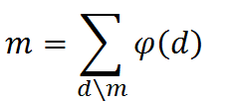

重点在于这个形式的公式：

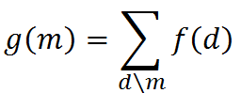

**有一个结论:如果f(d) 让g(m)是积性函数。那么f(d) 是积性函数（这个结论很重要。）**

同时如果我们能够证明这个结论的话。也可以通过这个结论去证明欧拉函数的积性。

因为根据上面我们推出的和式。对于欧拉函数的对应g(m)为m.m明显是积性的函数。

如果我们的结论成立。那么欧拉函数是积性的。(这里的积性不代表完全积性。我们知道欧拉函数的积性必须两个数互素的情况下才有。)

证明：

 因为g(m)为积性函数，所以有：

IMG_262

扩展左边：

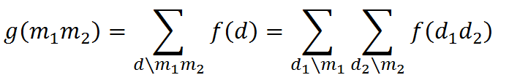

扩展右边:

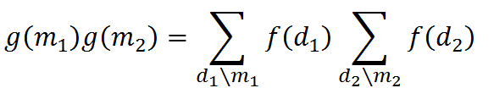

即可得:

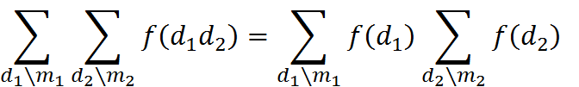

如果进一步细分左边和右边。会发现左边是

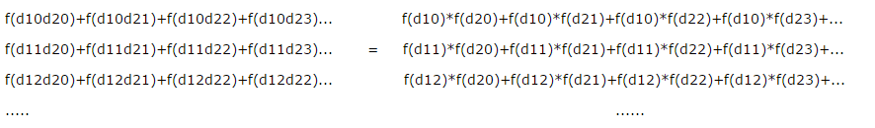

若该等式对于任意m恒成立.那么

IMG_267

根据上面的等式的话就是一个项一个项对应起来。而从这也能看出其逆命题也是正确的。就是当f(d) 为积性函数的时候 g(m)也为积性函数。

在此，欧拉函数的积性就算证明成功了。

对于上述的研究似乎没有提到莫比乌斯函数。但是以上的研究是贯彻整个莫比乌斯函数的。包括其积性的证明。和反演。

思考一个这样的问题：

               **对比       **

　　欧拉函数是比较复杂的。而其对应的g(m) 是简单的。为m。

　　我们是否可以通过g(m)的函数能够获得f(m)的函数呢?(这里f(m)自变量变成m了。不过小小思考后明显不用在意。)

　　而我们有这样的一个**反演原理**：

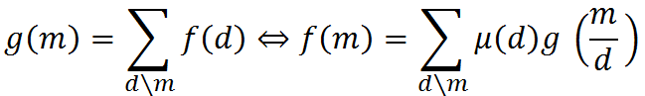

　　 其中IMG_271为**莫比乌斯函数。**

**莫比乌斯函数满足一个极其重要的性质。或者说是因为这个性质而定义了这个函数！**

**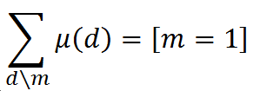**

**其中 [m=1]代表m=1的时候为1. m不等于1的时候为0**

**这个性质很神奇。但是却又不神奇。因为其实是认为构造出有这样的性质。使得莫比乌斯反演得以成立。**

**但是我们要计算其反演后的结果。我们又不得不知道具体的IMG_273的值如何。其值我们先放着。先证明反演：**

**证明反演之前有两个步骤最好先需要有预备知识：**

第一个：

**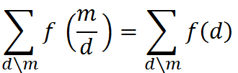**

　　这个其实思考一下就知道了。我们不过就是把计算顺序发生了改变。

第二个：

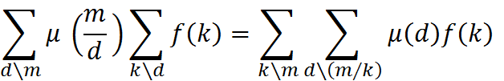

　　这个和式确实看起来复杂。而且我是直接搬其证明过程中遇到的这个和式。

不过我们从一个例子上去理解:

　　对于m = 12来说:

|  |  |  |  |  |  |  |
| --- | --- | --- | --- | --- | --- | --- |
| d | 1 | 2 | 3 | 4 | 6 | 12 |
| m/d | 12 | 6 | 4 | 3 | 2 | 1 |
| k | 1 | 1 2 | 1 3 | 1 2 4 | 1 2 3 6 | 1 2 3 4 6 12 |

　 μ(12)f(1)

　　μ(6)f(1)+μ(6)f(2)

　　μ(4)f(1)+　　　　  μ(4)f(3)

　　μ(3)f(1)+μ(3)f(2)+　　　　  μ(3)f(4)

　　μ(2)f(1)+μ(2)f(2)+μ(2)f(3)+　　　　  μ(2)f(6)

　　μ(1)f(1)+μ(1)f(2)+μ(1)f(3)+μ(1)f(4)+μ(1)f(6)+μ(1)f(12)

+

-----------------------------------------------------------------------------

                           明显的求这个式子之和。

我们的排列是以μ的自变量排列的。那假如按f的自变量(k)进行排列呢? 我们上面的式子竖着都已经对应好了。

不难得出下表:(不根据式子。直接跟上)

|  |  |  |  |  |  |  |
| --- | --- | --- | --- | --- | --- | --- |
| d | 12 | 12 6 | 12 4 | 12 6 3 | 12 6 4 2 | 12 6 4 2 1 |
| k | 12 | 6 | 4 | 3 | 2 | 1 |
| m/d | 1 | 1 2 | 1 3 | 1 2 4 | 1 2 3 6 | 1 2 3 4 6 12 |

细心对比上表：

|  |  |  |  |  |  |  |
| --- | --- | --- | --- | --- | --- | --- |
| d | 1 | 2 | 3 | 4 | 6 | 12 |
| m/d | 12 | 6 | 4 | 3 | 2 | 1 |
| k | 1 | 1 2 | 1 3 | 1 2 4 | 1 2 3 6 | 1 2 3 4 6 12 |

 会发现有意思的是m/d和k换了个位置而已。其实这并不是巧合。但是这并不是重点。

我们要用一个式子描述出这种情形。其实我们不过是把式子处理成以k为规整的。

而描述成和式其实就是上述恒等式的右边：

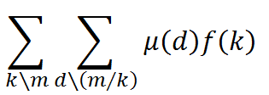

值得注意的是 d 已经不是原来的d了。只是一个从1开始的循环量而已。一旦满足d\(m/k) 就有意义。所以我本来第2个表不想统计d的。不过最后还是统计了。出于容易研究吧。

因为我们还得一点细节才能解释这个恒等式右边的表达式。

我们有:

k\d

d\m

所以对于指定的k,d的集合为k的倍数。

设l = m/d. (这里的l就是上述表达式的d!)

也就是我们要证明指定k 那么l的集合为 l\(m/k)

l = m/nk. n为整数。 (m/k) / l  = n 所以l\(m/k).得证。

也许我的证明有点繁琐。如果你一眼看出来。那也没事。

其实就是寻找指定k  m/d应该满足怎么样的条件。 其中k\d且d\m。

有了这2个恒等式我们可以接下来证明莫比乌斯反演:



**证明过程：**

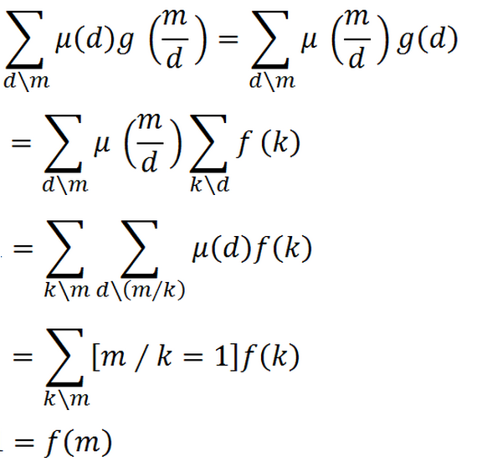

 PS:

其反证类似的。具体数学中的习题啊。也当作大家的习题好了。

就是第二个恒等式。具体数学中是分了2步。那个用拉斐尔证明的4.9虽然说原理并不难。但是具体数学上用得简直有点出神入化让我有点摸不着头脑。

之后一步是利用第一个恒等式然后证出上述的第二个恒等式。

让我们看看 IMG_279具体是一个什么样的函数。

首先:[m=1]这个函数是积性的。所以μ(d)这个函数必然也是积性的。利用我们一开始证明的那个结论。

 也就是说要求μ(m).我们只要计算μ(p^k). 根据算术基本定理理所当然的。且p代表素数。

根据其性质:

****

**m = p^k.**

**那么有 μ(1)+ μ(p^1) + μ(p^2) + μ(p^3)+...μ(p^k) = [p^k=1].**

**假如p = 1.(其实1不是素数，我们这样的假设是不成立的，这里只是为了运算出μ(1))**

**那么。 μ(1)= 1.**

**假如p ！= 1.**

**那么 μ(1)+ μ(p^1) + μ(p^2) + μ(p^3)+...μ(p^k) = 0.**

**当k=1.**

**μ(1)+ μ(p^1) = 0**

**可知μ(p^1)=μ(p)= -1.**

**当k=2.**

**μ(1)+ μ(p^1) + μ(p^2) = 0 .**

**即μ(p^2)  = 0**

**同理。**

**μ(p^(3~k)) = 0**

**也就是说。**

**μ(1) = 1 , μ(p) = -1  , μ(p^k)  = 0  (k>=2)**

**推广到** **m:（m为任意实数）**

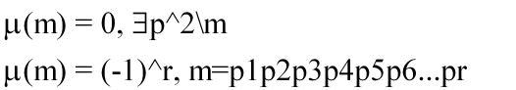

下面0的情况。是存在p^2整除m.也就是m存在p^2因子的时候。